日頃よりのご支援に感謝申し上げます。本年もどうぞよろしくお願いします。
住民・国民の運動と
世論こそ原動力
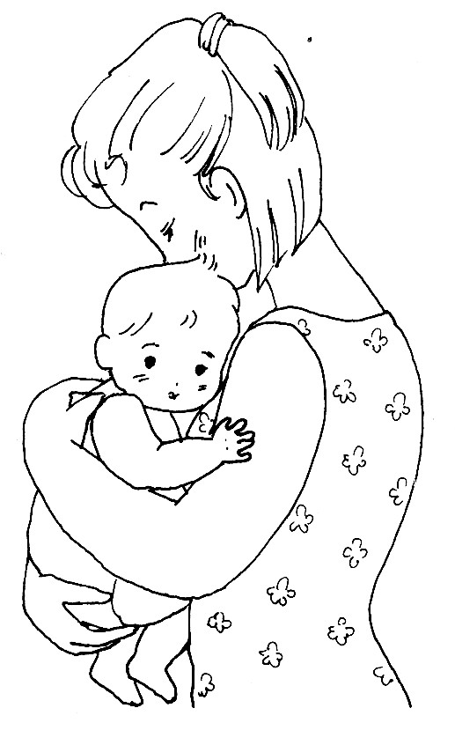
昨年の情勢を振り返ると、貴重な前進がありました。解職請求署名の力（２８０１筆・有権者の約４５％）によって盗水議員を辞めさせることができたこと。また、「中学校卒業までの医療費無料化」が北川町長の選挙公約で動き出したことも。
そして私たちの確信に刻みたいと思うことは、住民・国民の運動と世論こそが政治を動かす原動力だという真理です。私たち一人一人は小さな存在。でも、心をつなげば巨大な力を発揮するんだ、と改めて学びました。
急きょ、松元たけしさんを先頭にたたかった議員補欠選挙では得票率38％、１６２３人の方から党派を超える支持が寄せられ「利権のないまともな町にしたい」との町民の強い願いを実感しました。
全国各地で展開された「秘密保護法」廃案を求めるたたかいでは、かつてない幅広い方々が声をあげたことに、国民の深層にある巨大なエネルギーを感じました。
これら前向きの変化は参議院選挙での躍進によるものであることも確かです。
日本共産党甲良町議員団
西澤伸明
丸山光雄
根本的な
転換の展望もち
私たちは、日本政治の根本的な転換――「大企業の利益優先」「日米軍事同盟中心」から抜け出す展望をもっているからこそ現在の熱い焦点となっている諸問題――消費税、ＴＰＰ、原発、憲法、米軍基地などで国民の立場から解決策を示せるのだと、確信を深めています。
国政でも、くらしの相談や町政問題でも、日本共産党に対する期待の高まりを感じます。「この町に、日本共産党が絶対必要」と評価していただけるようさらに努力してまいります。
あなたも
日本共産党へ
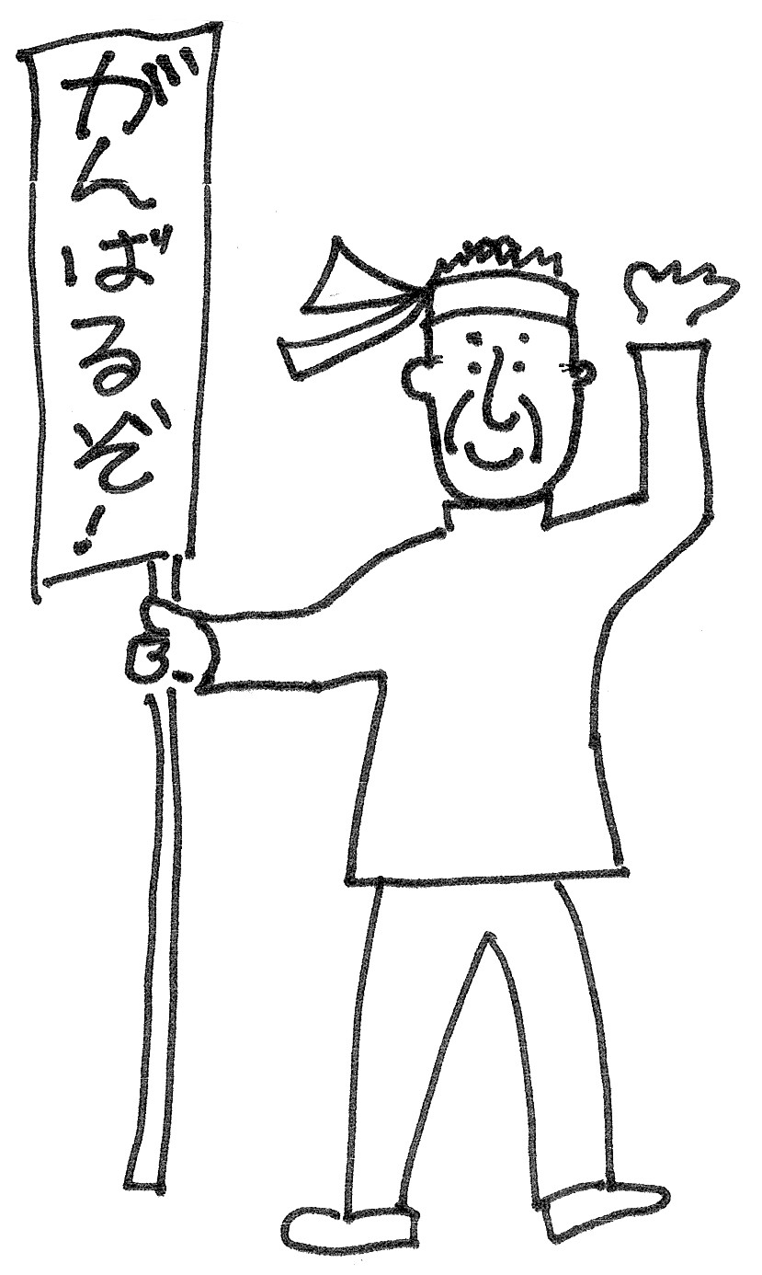
私たちは日本共産党への新たな期待に正面から応えられる「自力」をつけるため「安倍政権の暴走を止めたい。政治を変えたい」と願う方々に、「あなたも日本共産党に入党しませんか」「しんぶん赤旗をお読みいただけませんか」と働きかけています。
１月に開く党大会の議案では、武力で世界平和を脅かし、国民のくらしを押しつぶす自民党政治
日本共産党犬上郡後援会
ニュース「いぬかみ」より
との「対決」、何事にも解決策を示す「対案」、国民各界との「共同」の方向を強調しています。
その役割を果たすために、住民の中に根を張った大きな日本共産党に成長するよう努力してまいります。ごいっしょに力を合わせていただければ、これほどうれしいことはございません。
「自共対決」の時代へ
２０１４年は、安倍内閣の暴走と対決し、日本の平和と国民のくらしを守る正念場の年になります。みなさんのお力添えを望んでやみません。

松元たけしさんへのご支援、誠にありがとうございました。
松元さんが正面から訴えた「不正をなくし、住みよい甲良町に」との熱い思いは、今後、必ず生きてくると確信しています。

